熠格托管
作业答疑

托管中心：苏州
学生姓名 | 年级 | 答疑日期 | 答疑时间
重点答疑科目 | 答疑教师 | 班主任 | 教学校长（签字）

答疑过程
家庭作业完成记录
1．划玻璃的刀刃用金刚石制成，是因为金刚石的（ ）
A．熔点高 B．透光性好 C．硬度大 D．导电性差
2．运动场上的塑胶跑道比一般跑道好，这是因为塑胶跑道（ ）
A．硬度高 B．密度小 C．弹性好 D．绝缘性好
3．如图铁钉在石蜡上刻下划痕，说明 硬度大。
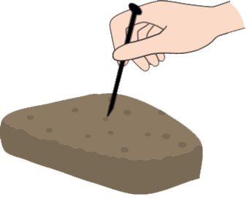
4．太空中的温度能达到−270℃左右，我国科技人员研制了一种卫星保暖用的特殊材料，将这种材料制成我们可以穿着的衣服，与同款羽绒服相比，质量可以减轻40%，保暖性可以提高30%，且机洗后不易变形。关于该材料的特性，下列说法中错误的是（ ）
A．密度小 B．弹性好 C．耐低温 D．导热性好
5．南京金箔锻制技艺是南京地方传统手工技艺，有“中华一绝”之称.如图所示，厚厚的金片可以敲打成极薄的金箔是利用了金的（ ）
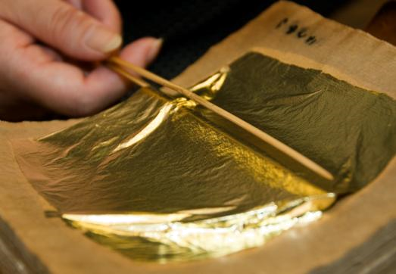
A．延展性好 B．透光性好 C．导热性好 D．密度大
6．生鲜运输时，往往选择比较厚的泡沫盒作为外包装盒，并在泡沫盒内放上几瓶盐冰块，这样可以让食物更久的保鲜，这是因为相同厚度的泡沫盒比纸盒的（ ）
A．密度较大 B．导热性好 C．隔热性好 D．导电性好
7．小兰同学将水银、一元硬币、橡胶棒、陶瓷、铜钥匙和玻璃分为两类（如下表），依据的物质属性是（ ）
第一类 | 第二类
一元硬币、水银、铜钥匙 | 橡胶棒、陶瓷、玻璃
A．硬度 B．物态 C．磁性 D．导电性
错题整理
8．如图所示，佩戴口罩时，轻压鼻夹能使其与鼻梁贴合，主要是因为鼻夹的（ ）
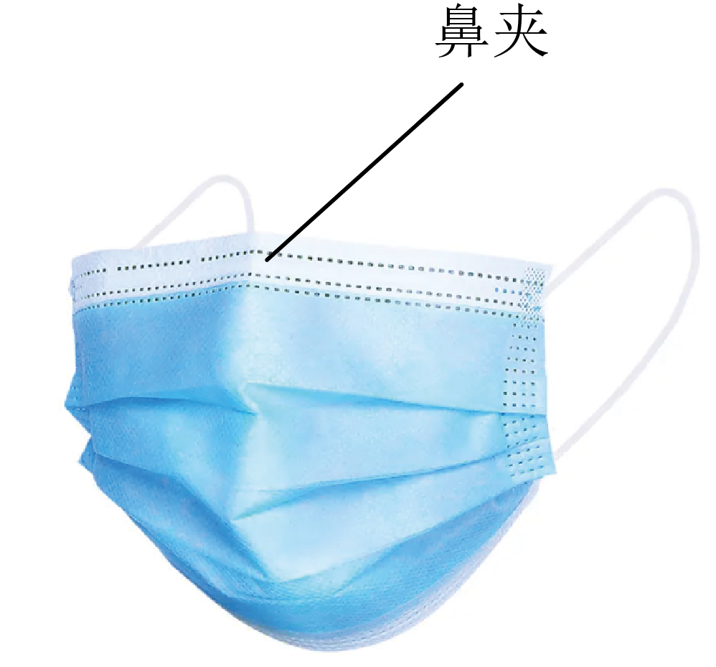
A．可塑性强 B．硬度大
C．弹性好 D．密度大
9．铁钉可以在铝上留下刻痕，这是因为铁的 比铝大；制造飞机经常要用铝作为材料，是因为铝的 小的特性；医院使用的氧气瓶，在抢救病人时使用了一半，瓶内的氧气密度将 （选填“变大”、“变小”或“不变”）。
10．用钢丝制作弹簧拉力器是利用钢丝的 好，阳台窗户安装玻璃，是因为玻璃的 好，用塑料皮包裹在电工钳的手柄上，是利用了塑料的 差这一特性；玻璃店裁切玻璃时都用金刚石刀，这是因为金刚石的 大。
11．人们说“油比水轻”，其实质是油的 比水小。有一种手机贴膜近期十分热销，这种膜用刀刻划也不会留下痕迹，说明它有很高的 。室温下外形相同的纳米铜比普通铜可多拉长50倍而不断裂，这表明纳米铜具有较好的 （此空选填“延展性”“弹性”或“磁性”）。
12．中国科学技术大学俞书宏教授团队开发了一种仿生人工木材，该木材具有轻质、高强、耐腐蚀和隔热防火等优点，由此可知该木材密度 (大/小)，硬度 (大/小)，导热性 (好/差)。
13．下面主要运用了物质的哪种物理属性：
①厨房炒菜用的锅子的手柄常用塑料来做，主要是利用塑料的 差；
②俗话说“没有金钢钻，莫揽瓷器活”，说明金刚钻的 比瓷器大；
③拍影视剧时，常用泡沐塑料制成的石头，是利用了其 小。
14．通常窗户上安装玻璃，是因为玻璃的 好；弹簧床上的弹簧，主要是利用弹簧的 好；输电导线的线芯通常用铜和铝做，这是因为它们的 好；冬天穿棉衣御寒，是因为棉花的 差；钢材可以拉成很细的钢丝，是因为金属具有良好的 。
15．全球气候变暖导致冰川熔化。为保护冰川，工程师曾在瑞士阿尔卑斯山进行实验：夏季，将保护毯覆盖在冰川上，发现保护毯之下的冰川熔化明显变缓。保护毯材料的特点是（ ）
①白色 ②黑色 ③导热性能好 ④导热性能差
A．①③ B．①④ C．②③ D．②④
16．为了救治病人，急需将一种药品送到偏远的山村，这种药品要求在0℃以下存放由于山高路远、气温较高，所以常用的保温瓶不能满足运输途中保持低温的要求，小明和小华利用自己所学到的物理知识解决了这个问题，制作了如图的冷藏盒按照要求，保温瓶内应放置熔点较 （选填“高”或“低”）的冰盐水，为了让保温盒长时间保温且不要太重，包装盒的传热性能应该较 （选填“好”或“差”），且用密度较 （选填“大”或“小”）的材料制成。
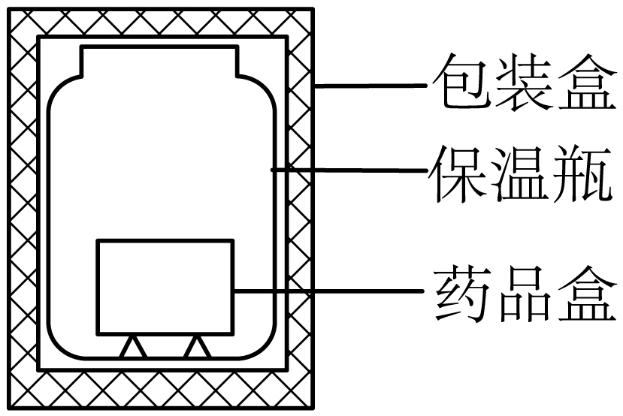
错题举一反三
17．2024年4月25日，神舟十八号载人飞船顺利进入太空。飞船在经过大气层时会经过高温的灼烧，为很好地保护飞船及航天员，其外壳材料应具有的特性是（ ）
A．密度大 B．隔热性能好 C．弹性好 D．硬度小
18．我国自行研制的歼—20隐形战斗机的关键部件采用了碳纤维材料。该材料具有比同体积的常规材料轻、抗力本领强、耐腐蚀、耐高温、抗电磁干扰能力好等许多优点。下列说法中，不是碳纤维材料具有的优点的是（ ）
A．密度小 B．熔点低 C．强度大 D．抗腐强
19．如图所示，气凝胶是世界上密度最小的固体材料，用乙炔枪烧它，上面的鲜花都不会枯萎。火星温度比地球要低，设计者给祝融号——中国火星任务车——穿了一层气凝胶做的外衣，这是利用了气凝胶的（ ）
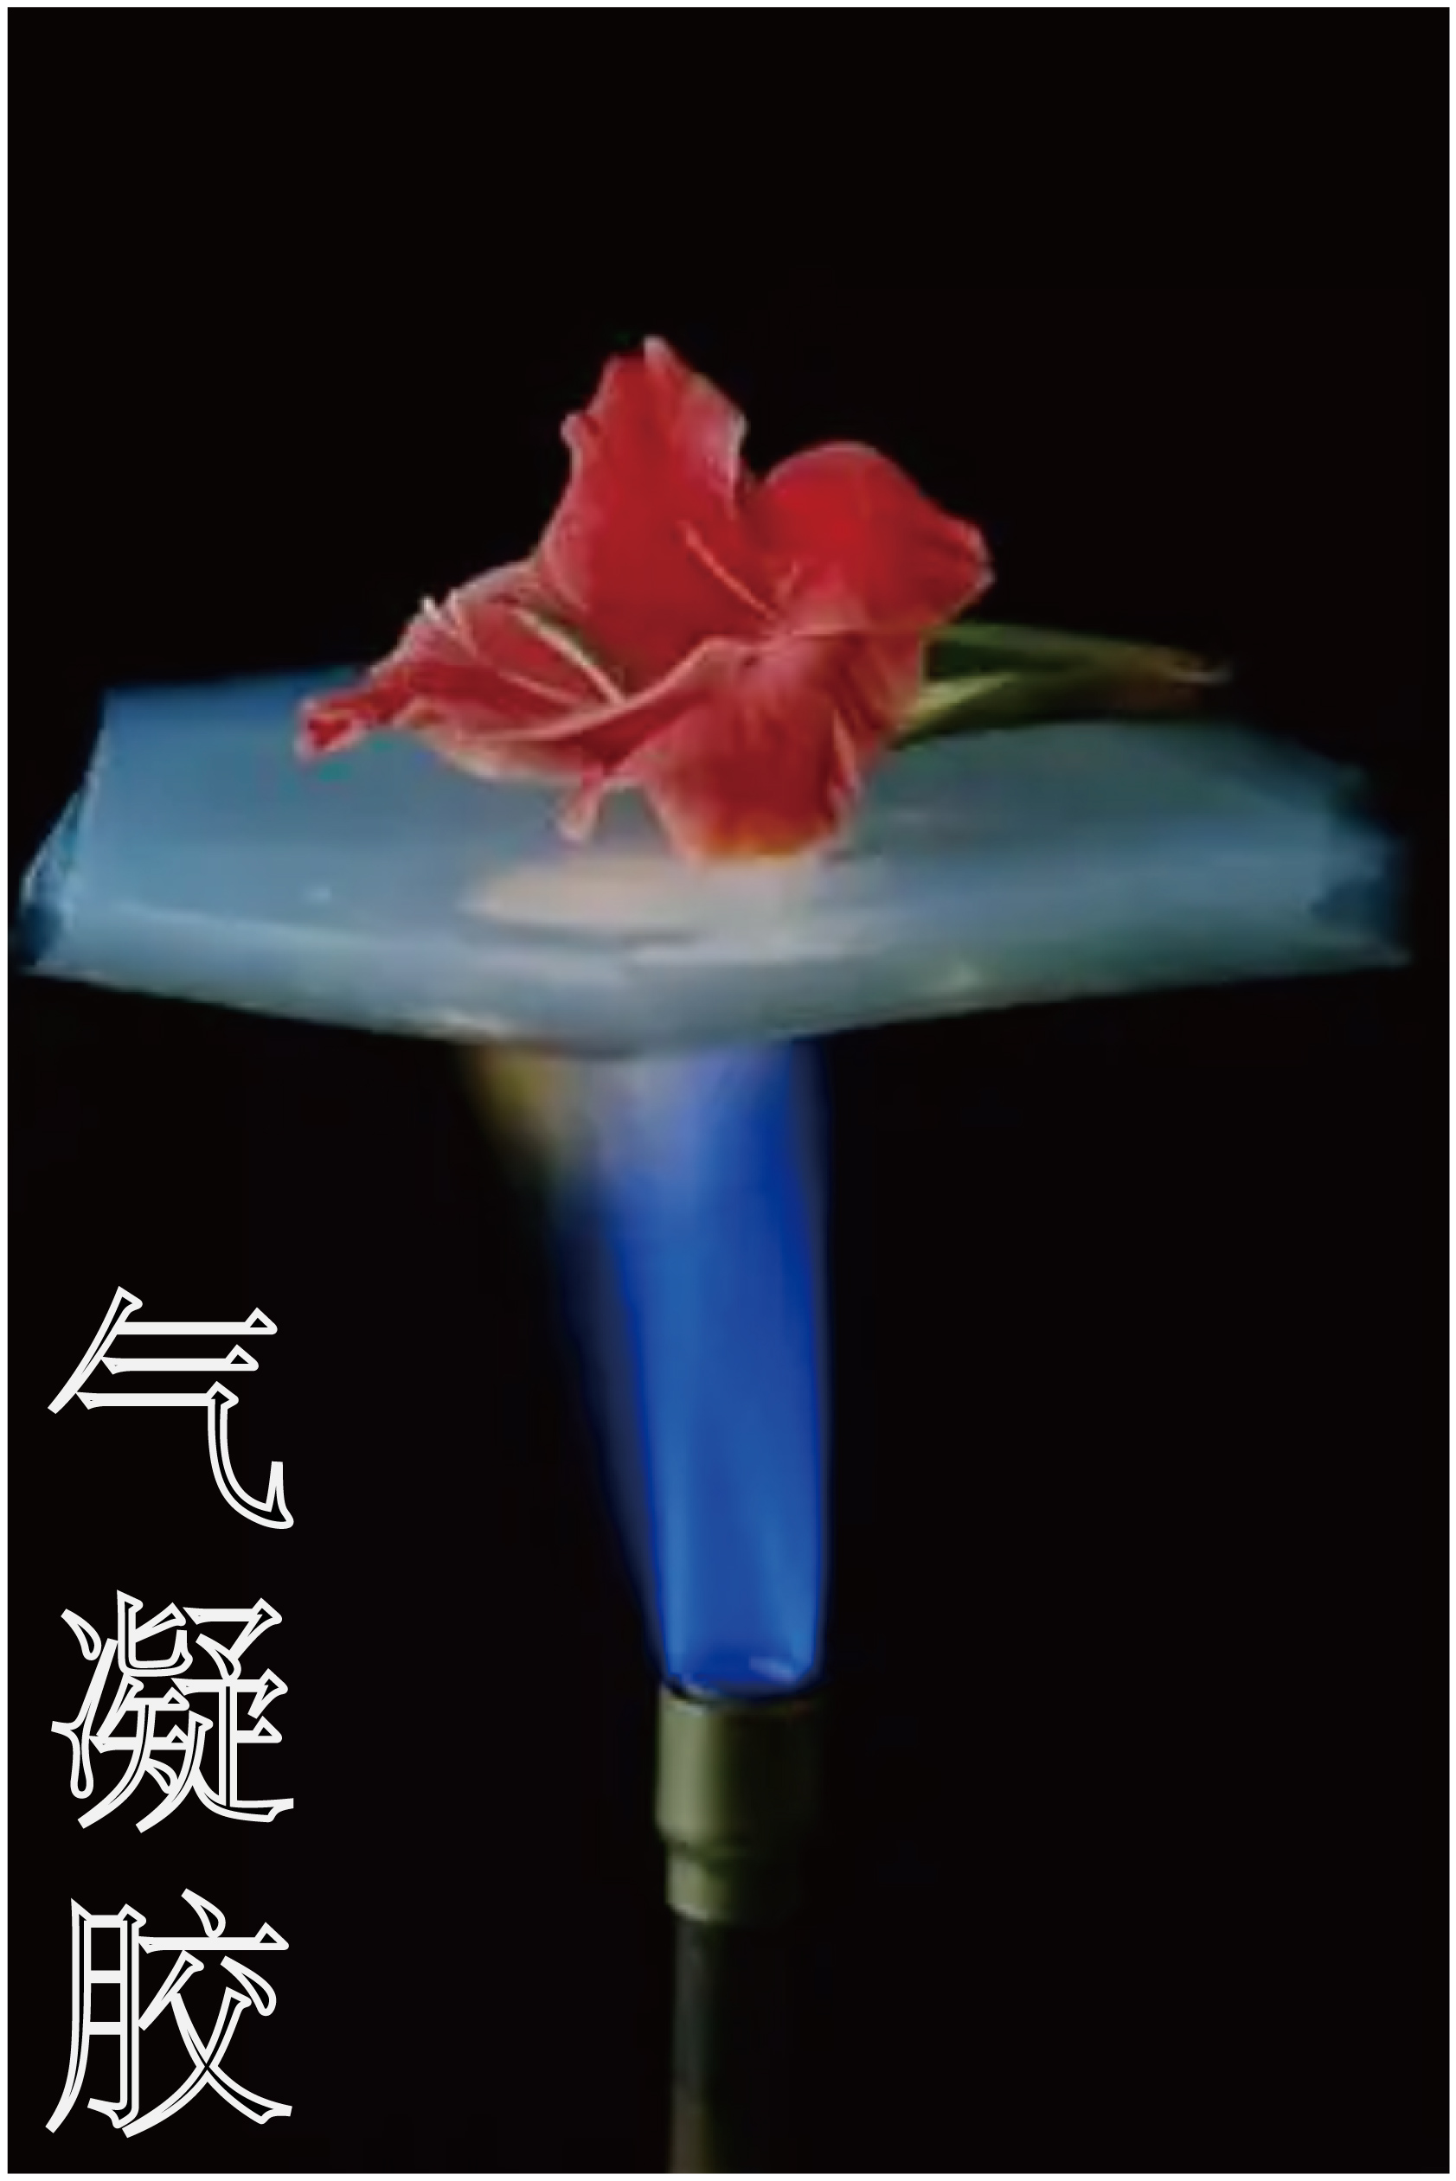
A．绝缘性好 B．隔热效果好 C．导电性好 D．导热性能好
20．科学家利用新技术研制出一种新型陶瓷材料，可用作火箭等高速飞行器的表面覆盖层，可见其具有很好的 （导热/隔热）性；该材料也可用作手机、汽车贴膜，不容易出现划痕，说明它具有很大的 （密度/硬度）。
21．某品牌国产手机发布了其首款折叠屏+5G手机，使用柔性LED显示屏可让手机折叠，搭配了双金属保护外壳的设计，同时为了满足散热以及控制机身厚度的要求，使用了升级版的石墨散热技术。以上技术中运用了物质多种物理属性：金属外壳的 大、石墨的 好、柔性LED显示屏的 好、透光性强。
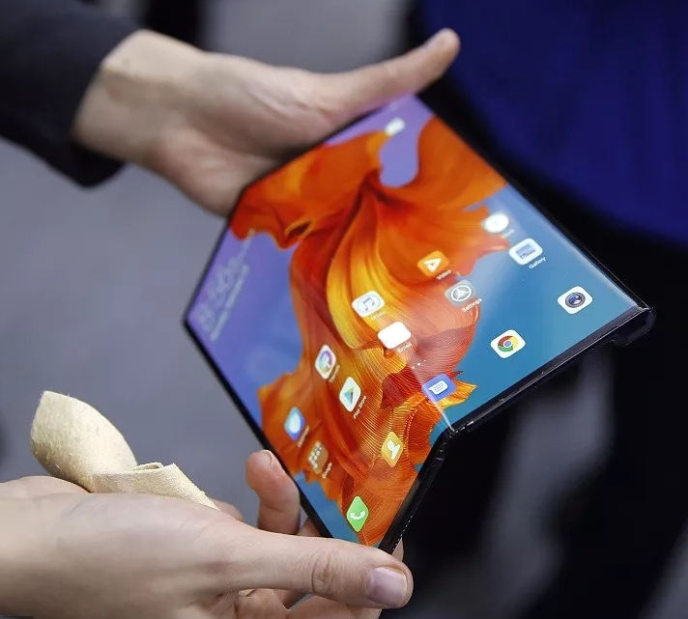
22．高速火箭要承受气动摩擦产生的高温，同时又要把较重的物体运送到太空，因此火箭等高速航天器外壳要求轻巧、耐高温。航天器外壳材料应具有密度 （填“大”或“小”）、熔点 （填“高”或“低”）的特性。夏天，用塑料泡沫箱装运海鲜，可达到减少装载质量和保鲜的目的。其中分别利用了塑料泡沫密度较小和 （填“隔热”“导热”或“绝缘”）效果较好的特性。
23．工地上常见的活动板房，以彩钢板为骨架，以夹芯板为墙体，构件采用螺栓连接，可方便快捷地进行组装和拆卸，树立了环保节能、快捷高效的建筑理念。某次技术改造中，作为房屋墙体的夹芯板中间使用的一块填充材料，由密度为0.4×10³kg/m³的材料A更换为0.1×10³kg/m³的材料B，这块填充材料的质量减少了15kg。以下说法错误的是（ ）
A．填充材料应该具有疏松轻便、隔音隔热的特点
B．填充材料外面的蒙皮应该是密度小、强度高的金属材料
C．这块填充材料的体积为0.5m³
D．这块填充材料使用材料B时的质量为5kg
24．2022年11月30日，神舟十五号与天宫空间站顺利对接。航天五院总体设计部介绍，由于太空中剧烈的温差（零下100℃到零上100℃）以及空间辐射环境，普通的国旗可能过个几个月颜色就被完全腐蚀了，团队耗费心血研发了特殊的涂层，才使得国旗展示在人们面前。该特殊涂层应具备的性能有（ ）
①耐高温
②耐严寒
③耐磨损
④防辐射
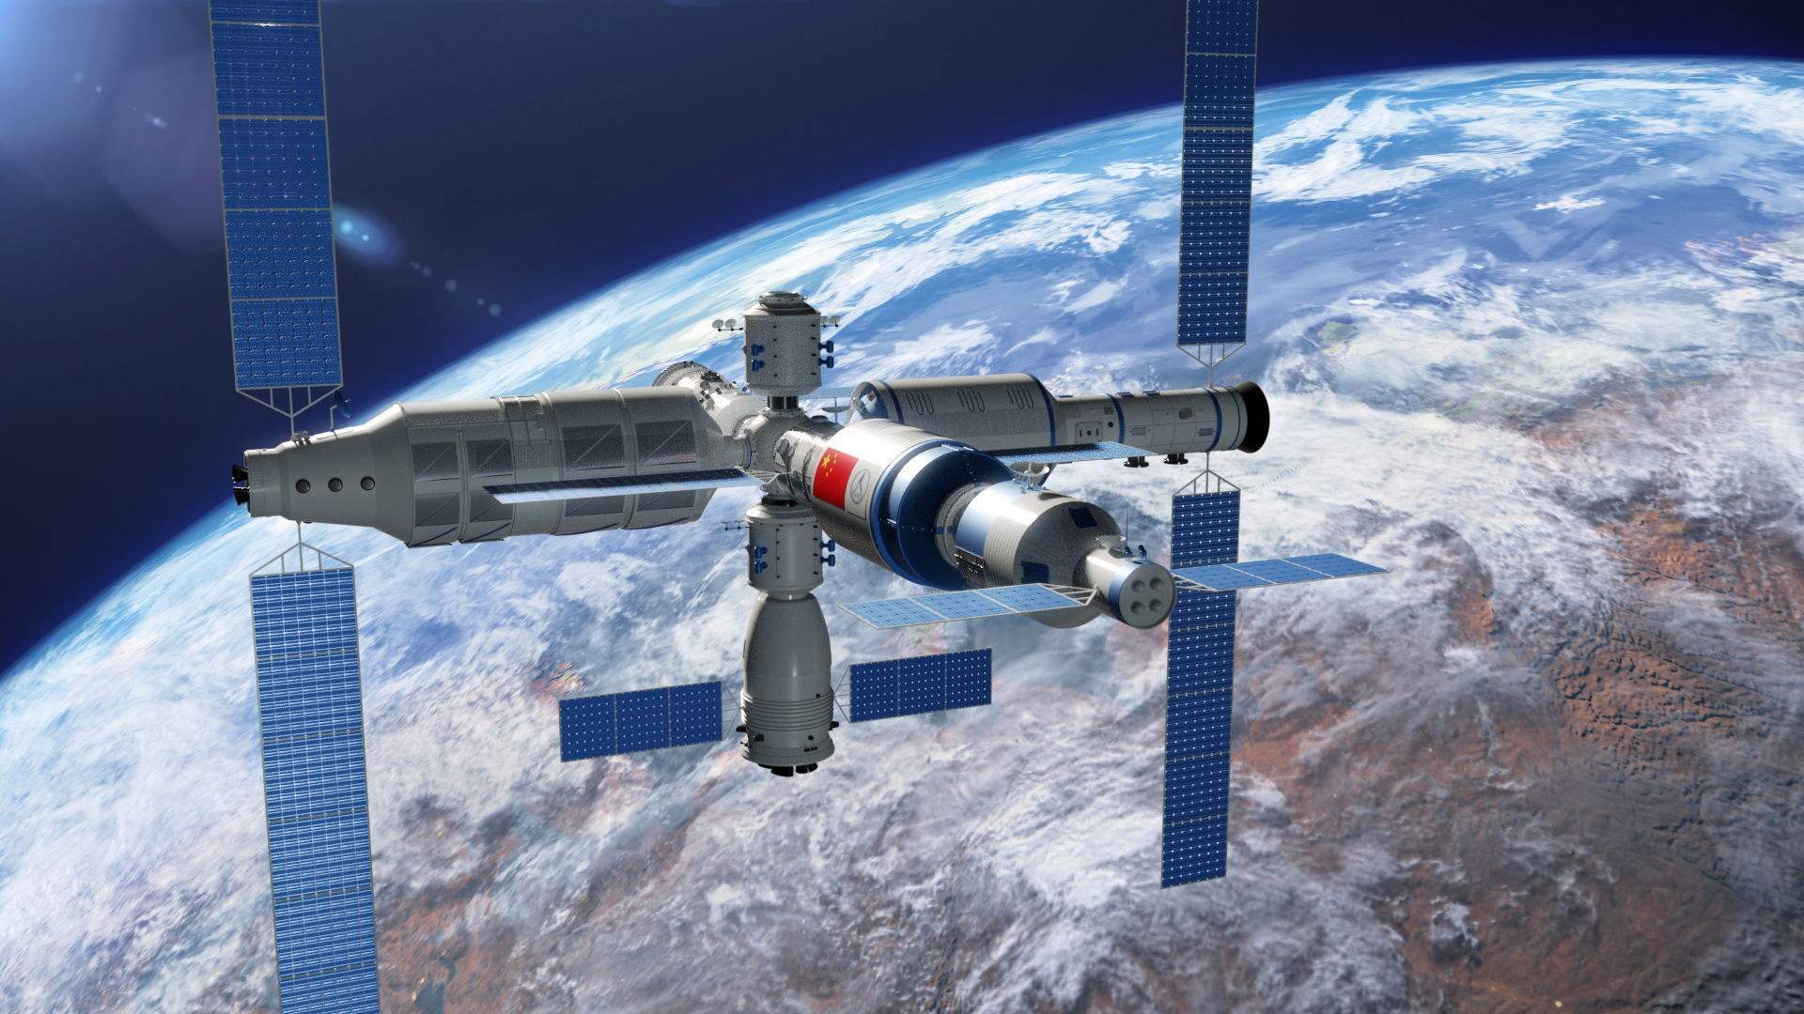
A．①②③ B．①②④ C．①③④ D．②③④
25．毛巾是生活中常用的物品，它的主要特点就是吸水性能好，用旧了吸水性能会弱一些。小明发现有些质量差一点的新毛巾吸水性能也比较差，带着疑问小明向老师请教。老师告诉小明，毛巾的吸水性能与其材料有关系，如材质是棉制品吸水性能强，材质是涤纶的，吸水性能就差。老师建议小明去探究一下不同材质制成布料的吸水性能。小明探究布料吸水性能的实验步骤如下：
（1）提出的问题：布料的吸水性能与什么有关？
（2）猜想与假设：布料的吸水性能可能与布料的种类有关；
（3）器材：三个形状和大小相同的烧杯，质量相同的棉布，麻布和涤纶布各一块，足够的水；
（4）主要步骤：将三个烧杯中倒入 的水，分别将三块布放入各个烧杯中让水浸透，然后将三块布分别取出。从方便和准确的角度看，应观察和比较 ，将现象记入下表；
布料种类 | 涤纶 | 麻 | 棉
杯中所剩水量 | 最多 | 较少 | 最少
布块所含水量 | 最少 | 较多 | 最多

（5）结论： ；
（6）运动员在赛场上比赛，会消耗大量体能并排泄出大量汗水。如果人体皮肤被汗浸渍。会让人觉得很不舒服。因此，从吸水多少这个角度说。运动服装应采用 的布料来制作。
26．一般物质都有“热胀冷缩”的性质，物体受热时在长度方向上的膨胀叫线膨胀。表是某探究小组的同学探究影响物体线膨胀因素的实验记录（铜、铝线的横截面积相同）。
实验序号 | 材料 | 原长/m | 温度升高/℃ | 伸长量/mm
1 | 铜 | 1 | 10 | 0.19
2 | 铜 | 2 | 10 | 0.38
3 | 铜 | 1 | 30 | 0.57
4 | 铝 | 1 | 30 | 0.69
5 | 铝 | 2 | 10 | 0.46
请根据实验记录完成下列各题
（1）比较实验序号1与2可得到的初步结论是：当材料和升高的温度相同时，固体线膨胀的长度与 有关。
（2）比较实验序号1与3可得到的初步结论是：当材料和原长相同时，固体线膨胀的长度与 有关。
（3）比较实验序号 ，可得初步结论：当原长和升高的温度相同时，固体的线膨胀与材料有关。
（4）通过以上实验，你能初步判断，在相同条件下，铝的线膨胀程度比铜 （显著/不显著）。如图所示，是一个由铜铝组成的双金属片，在30℃时是平直的，则在80℃时，双金属片将弯向 （铝/铜）。
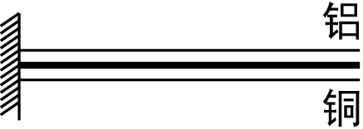
错题过关
1．石墨烯是目前世上最薄、最坚硬的纳米材料，作为电导体，它有着和铜一样出色的导电性；作为热导体，它比目前任何其他材料的导热效果都好，而且它几乎是完全透明的。利用石墨烯，科学家能够研发一系列具有特殊性质的新材料。最近国外研究人员通过引入由多层石墨烯制成的交替散热通道，解决了在交通信号灯和电动汽车中使用半导体材料散热的难题，这是利用石墨烯的（ ）
A．透光性好 B．延展性好 C．硬度大 D．导热性好
2．科学家研发出一种钻石玻璃，能完全折叠，可以用来制造超轻、超薄、超硬的手机屏幕，还具有防水和防油功能，同时能保持散热，让手机保持较低的温度。关于这种材料，下列说法错误的是（ ）
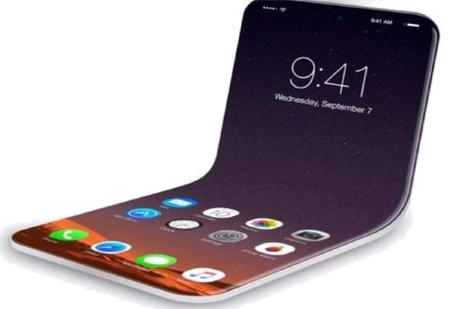
A．钻石玻璃超轻，说明其密度较小
B．钻石玻璃超薄，说明其延展性较好
C．钻石玻璃超硬，说明其弹性较好
D．钻石玻璃能制成手机屏幕，说明其透光性较好
3．液晶高分子聚合物（简称LCP）是一种新型的高性能工程塑料。这类材料具有优异的耐热性、绝缘性、耐腐蚀性及优异的阻燃性能。LCP中加入某些添加剂还可制成强度远高于一般金属材料的合金。下列关于LCP应用的说法中不正确的是（ ）
A．LCP可用于制造微波炉内的容器
B．LCP可用于制造远距离输电线路
C．LCP可用于制造消防官兵使用的防火毯
D．LCP制成的合金可用于制造机械零部件
4．装有金刚石的玻璃刀可以在玻璃表面留下刻痕，这是因为金刚石的 比玻璃大；制造飞机经常要用铝作为材料，是因为铝的 小；用铜做电线的线芯是利用了铜的 较好这个属性。
5．国产大飞机研制成功。在机体主结构上，设计人员使用了第三代铝锂合金材料，由于铝锂合金 更小，所以相比于同体积的普通铝合金 更小。舱壁的新型复合材料，因其具有良好的 性能，可有效维持舱内的温度，降低能耗。纳米材料是由纳米颗粒经过特殊制备得到的，室温下外形相同的纳米铜比普通铜可多拉长50倍而不断裂，这一事例表明纳米铜具有较好的 （选填“硬度”、“延展性”或“磁性”）。
6．纳米是 的单位．纳米材料是由纳米颗粒经过特殊工艺制造而成的，室温下外形相同的纳米铜比普通铜可多拉长50倍而不断裂，这一事例表明纳米铜具有较好的 （选填“延展性”或“磁性”）．陶瓷刀是用纳米材料“氧化锆”加工而成的新型刀具，如图所示．它可轻易切割很多较坚硬物品，号称是永远锋利的刀具，这说明该刀具的硬度 （选填：“大”或“小”），但它却不能摔打、跌落，否则将会破损、断裂，这说明该刀 延展性（选填：“有”或“无”）
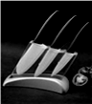
7．阅读短文，回答问题。
神奇的气凝胶
气凝胶是一种固体物质形态，气凝胶貌似“弱不禁风”，其实非常坚固耐用。最早由美国科学工作者Kistler在1931年制得。气凝胶的种类很多，有硅系，碳系，硫系，金属氧化物系，金属系等等。这种新材料密度极小，一种硅气凝胶密度为3mg/cm³（空气的密度1.29kg/m³）。这种物质看上去像凝固的烟，但它的成分与玻璃相似。由于气凝胶中99.8%以上是空气，所以有非常好的吸油效果和隔热效果，一寸厚的气凝胶相当 20~30块普通玻璃的隔热功能，把花朵隔着一层气凝胶放在火焰上，几分钟后依然芬芳如故，保护它的神奇材料就是气凝胶。
气凝胶还是很好的吸音材料，它可以在100Hz~6300Hz频段内高效吸音，大多数人能够听到频率为20Hz~20000Hz的声音，因此它是很好的降噪材料。科学家们研制出的一种称为“飞行石墨”气凝胶，它虽然极轻，但弹性却非常好，它几乎能吸收所有颜色的光。
2012年底我国浙江大学的科学家发明的一种新型材料“全碳气凝胶”，其密度仅为0.16mg/cm³。“全碳气凝胶”构造类似于海绵，具有良好的导电性。“全碳气凝胶”还可吸收相当于自身质量 900倍的油，有望在海上漏油、净水、净化空气等污染领域发挥重要作用。
（1）这种材料放在玫瑰与火焰之间，玫瑰丝毫无损，说明了它的 ；
A．密度小 B．吸收性好 C．隔热性好 D．弹性
（2）下列“气凝胶”实际应用中，不可能实现的是 ；
A．清洗厨房的油烟机 B．吸除冰箱内的异味
C． 做打桩机的重锤 D．做电影场景中倒塌的“墙壁”
（3）下列关于对气凝胶的说法正确的是 ；
A．气凝胶是一种质量很小的固体材料
B．气凝胶不可以制成建筑物的保温层
C．气凝胶对超声波、次声波都有很强的吸音降噪效果
D．“飞行石墨”气凝胶看起来呈现黑色
（4）已知某大型飞机采用现在盛行的超高强度结构钢（ρ_{钢}=7.8×10³kg/m³）制造，耗钢130t；若采用密度为3mg/cm³的“气凝胶”代替钢材来制造一架同样大小的飞机，则需“气凝胶”质量为 kg。
8．阅读下面短文，回答问题：
物质有软有硬，较硬的物质能使较软的物质产生凹陷、划痕，或能划削、磨损较软的物质。物理学中，常用硬度来描述材料的坚硬程度。
莫氏硬度又称摩氏硬度，是表示矿物硬度的一种标准，1822年由德国矿物学家腓特烈·摩斯（Frederich Mohs）首先提出。莫氏硬度是用刻痕法将棱锥形金刚钻针刻划所测试矿物的表面，并根据划痕的深度来确定硬度的大小。他将十种常见矿物的硬度按照从小到大分为十级，如下表。
在野外，也可以使用其他已知硬度的常见物质进行莫氏硬度测定，如指甲硬度约2.5，铜币为3.5~4，钢刀为5.5，玻璃为6.5，大于6以上几乎都应属于宝石之类的矿物。
硬度  级别 | 1 | 2 | 3 | 4 | 5 | 6 | 7 | 8 | 9 | 10
矿物 | 滑石 | 石膏 | 方解石 | 萤石 | 磷灰石 | 正长石 | 石英 | 黄玉 | 刚玉 | 钻石
（1）在用刻痕法测量莫氏硬度时，选用棱锥形金刚钻针刻划是因为金刚钻的 大，如果划痕的深度越深，则所测试矿物的硬度级别就越 ；
（2）用刀可以切菜，说明刀的硬度比菜要 ；
（3）小明想判断一种物质的硬度，他先用指甲在该物体表面划，没有划痕，然后他用随身带的铜钥匙在该物体表面划，有划痕。由此可知该物体的硬度可能为 ；
A．1.5 B．2.5 C．3 D．4.5
（4）某矿物的莫氏硬度为3.5，它 （选填“能”或“不能”）将萤石刻出划痕。
做错原因分析

